**5. ПРИЛОЖЕНИЯ К ОБОБЩЕНИЮ ОПЫТА**

**5.1. Конспект открытого занятия «Бархотки»**

(нетрадиционная техника: рисование мятой бумагой в средней группе).

**Программное содержание.**

1. Вызвать у детей приятные воспоминания, связанные с восприятием летних (осенних) цветов и желания запечатлеть их в рисунке и стихотворении. Побуждать детей к активному экспериментированию с изобразительными материалами, помогать добиваться наиболее выразительного решения – рисовать мятой бумагой.
2. Упражнять детей в различении цветов (красный, желтый, зеленый), рисовать сверху вниз неотрывно.
3. Развивать восприятие цвета, закреплять знания о цвете.

**Предварительная работа**: рассматривание на прогулке цветов, растущих на клумбе, пересадка цветов в горшочек.

**Материал:** Большие листы бумаги прямоугольной формы, с наклеенным горшочком, маленькие листы по 2 шт., на каждый стол по 3 банки краски -гуаши (красный, желтый, зеленый), кисточки, баночки с водой, салфетки – тряпочки.

**Ход занятия:**

Воспитатель напоминает детям как она вместе любовались яркими цветами в начале осени на своей клумбе. Спрашивает, кто помнит названия этих цветов (астры, георгины, бархотки, цинния и др.). Особенно яркими и сочными мы отмечаем цветы - бархотки. Даже в пасмурный день на фоне их ярких цветов нам казалось, что день солнечный.

И что бы эти прекрасные воспоминания подольше сохранились мы что с вами сделали? Пересадили бархотки в горшочек и перенесли их в группу.

Воспитатель читает стихотворении «Бархотка»:

*На нашей клумбе*

*Вот находка,*

*Цвела огоньками все лето бархотка!*

*На улице осень*

*Теперь уж настала,*

*Красивой бархотке*

*Уж холодно стало...*

*Осторожно из клумбы*

*Мы взяли цветочек.*

*И в группе своей*

*Посадили в горшочек.*

*В. И. Кашина*

*Воспитатель:* «Дети, посмотрите и скажите какого цвета лепестки у цветков бархоток (красный, желтый, оранжевый), а сам цветочек разноцветный. Сегодня мы его нарисуем в горшочке. Будем рисовать мятой бумагой, а веточки и листочки будем подрисовывать кисточкой».

Показ воспитателем приема рисования. Берем бумагу маленького размера мнем ее в руках, обмокаем ее в желтую краску и наносим пятна на большой лист бумаги выше «горшочка». Затем берем другую бумагу маленького размера, также мнем руками и набираем красной краски. Наносим красное пятно бумагой прямо на желтое пятно. Вот у нас и получились цветы – бархотки.

А теперь на кисточку набираем зеленый цвет и подрисовываем веточки от бархоток в горшочек, так же можно нарисовать листочки.

*На мольберте.* «А сейчас мы посмотрим, как Юля нарисует цветок мятой бумагой желтого цвета. Андрей нанесет красный цвет. Денис подрисует веточки в горшочек.

Затем дети рисуют на своих листочках.

В конце занятия отметить яркие работы всех детей. Сказать, что цветы в горшочках получились красивые. Полюбоваться с ними вместе с детьми.

**5.2. Консультация для родителей «Методы нетрадиционного рисования»**

Цель: Ознакомить родителей с многообразием техник нестандартного рисования, для развития воображения, творческого мышления и творческой активности.

Зачем и почему рисуют наши дети? Да потому, что изобразительная деятельность является едва ли не самым интересным видом деятельности дошкольников. Она позволяет ребенку отразить в изобразительных образах свои впечатления об окружающем мире, выразить свое отношение к ним. Вместе с тем, изобразительная деятельность имеет неоценимое значение для всестороннего эстетического, нравственного, трудового и умственного развития детей. Испытав это чувство однажды, ребенок будет стремиться в своих творческих работах передавать то, что он узнал, увидел, пережил. Чтобы привить любовь к изобразительному искусству, вызвать интерес к рисованию начиная с младшего дошкольного возраста, надо использовать нетрадиционные способы изображения. Такое нетрадиционное рисование доставляет детям множество положительных эмоций, раскрывает возможность использования хорошо знакомых им предметов в качестве художественных материалов, удивляет своей непредсказуемостью.

Существует много приёмов с помощью которых можно создавать оригинальные работы, не имея художественных навыков. Рисование имеет огромное значение в формировании личности ребёнка. Особенно важна связь рисования с мышлением ребёнка. При этом в работу включаются зрительные, двигательные, мускульноосязаемые анализаторы. Кроме того, рисование развивает интеллектуальные способности детей, память, внимание, мелкую моторику рук, учит ребёнка думать и анализировать, соизмерять и сравнивать, сочинять и воображать. Для того, чтобы развивать творческое воображение у детей, необходима особая организация изобразительной деятельности.

Придумывая что-то неповторимое, он каждый раз экспериментирует со способами создания объекта. Дошкольник в своём эстетическом развитии проходит путь от элементарного наглядно чувственного впечатления до создания оригинального образа (композиции) адекватными изобразительно - выразительными средствами.

Таким образом, необходимо создавать базу для его творчества. Чем больше ребёнок видит, слышит, переживает, тем значительнее и продуктивнее, станет деятельность его воображения

Какие нетрадиционные способы рисования можно использовать дома?

- рисование пальчиками,

-ладошкой,

- ватными палочками,

- мыльными пузырями,

- разбрызгиванием и т.д.

Разве вам не интересно узнать, что получится?

Разнообразие материалов ставит новые задачи и заставляет все время что-нибудь придумывать. А из каракуль и мазни в конце концов вырисовывается узнаваемый объект.

Научившись выражать свои чувства на бумаге, ребёнок начинает лучше понимать чувства других, учится преодолевать робость, страх перед рисованием, перед тем, что ничего не получится. Он уверен, что получится, и получится красиво.

Овладение различными материалами, способами работы с ними, понимание их выразительности позволяет детям более эффективно использовать их при отражении в рисунках своих впечатлений от окружающей жизни.

Рисование нетрадиционным способом, увлекательная, завораживающая деятельность, которая удивляет и восхищает детей. Ребят привлекает нетрадиционная техника тем, что можно рисовать чем хочешь и как хочешь, также эти способы позволяют детям быстро достичь желаемого результата, которого с помощью обычной техники рисования ещё трудно сделать.

Каждая из этих техник-это маленькая игра, где дети чувствуют себя увереннее, где даётся детям возможность выражения собственных фантазий и самовыражению в целом. Нетрадиционные техники рисования демонстрируют необычные сочетания материалов и инструментов. Достоинством таких техник является универсальность их использования. Разнообразие техник способствует выразительности образов в детских рисунках. Овладение техникой изображения доставляет малышам радость, если строить деятельность с учётом специфики возраста детей.

*Оттиск смятой бумагой.* Ребёнок прижимает смятую бумагу к краске и наносит оттиск на альбомный лист, чтобы получить другой цвет, меняется и краска и бумага. Можно изобразить траву, цветы, облака, солнце.

*Рисование ладошкой, пальчиками.* Ребёнок опускает в гуашь пальчик и наносит точки на бумагу. Поролоном или широкой кистью окрашиваем ладошку краской, отпечатываем ладошку на альбомном листе, дорисовываем недостающие детали. Можно изобразить бабочку, деревья.

*Рисование с помощью пипетки.* Разводим в баночке краску с водой нужного цвета, набираем её в пипетку, капаем на альбомный лист осторожно надавливая на резиновый кончик пипетки. Эти методом можно изобразить дождь, точки у мухомора или божьей коровки.

*Рисуем вилкой.* Предварительно необходимо развести гуашь в блюдце, затем приступаем к рисованию. Опускаем вилку в блюдце с краской и наносим оттиск на бумагу. После просыхания можно дорисовать рисунок.

*Рисуем дном бутылки.* Предварительно необходимо развести гуашь в блюдце, затем приступаем к рисованию. Опускаем донышко бутылки в блюдце с краской и наносим оттиск на бумагу. После просыхания можно дорисовать рисунок.

*Рисуем клеем и солью.* Нарисуйте клеем ПВА какой-либо узор на картоне, например, цветок или вазу. Положите его в форму для выпечки и хорошо просыпьте солью. Форма нужна, чтобы не рассыпать соль повсюду. После того как клей пристынет, стряхните все лишние крупинки. Обмакните кисточку в нужный цвет. Аккуратно прикоснитесь к солевой линии и увидите, как цвет растекается по контуру. Используйте разные цвета в разных частях рисунка, они будут очень красиво смешиваться на переходах. Заполните все проклеенные линии цветом и оставьте сохнуть. До полного высыхания может пройти один-два дня.

*Рисование крупами.* На заранее нанесённый клей по контуру рисунка, ребёнок пальчиками посыпает крупу, которая засыхает на клею, получается любой рисунок.

*Печать листьев.* Осенью, гуляя с ребёнком в парке, можно собрать листья с различных деревьев, их покрывают гуашью, затем окрашенной стороной кладут на лист бумаги, прижимают и снимают, получается отпечаток растения.

*Кляксография.* Она заключается в том, чтобы научить детей делать кляксы (черные и разноцветные). Ребёнок зачерпывает гуашь пластиковой ложкой и выливает на бумагу. В результате получаются пятна в произвольном порядке. Затем лист накрывается другим листом и прижимается (можно согнуть пополам, на одну половину капнуть тушь, а другой его прикрыть). Далее верхний лист снимается, изображение рассматривается: определяется, на что оно похоже. Недостающие детали дорисовываются. В результате может получиться целый сюжет.

*Рисование методом тычка.* Достаточно взять любой подходящий предмет, например, ватную палочку. Опускаем ватную палочку в краску и точным движением делаем тычки по альбомному листу. Этим методом можно нарисовать падающий снег, украсить рисунок орнаментом.

*Рисование свечой.* Для основного рисунка используется свеча, кусок мыла, белый восковой мелок. Невидимый контур, нанесённый этими материалами, не будет окрашиваться при нанесении на них акварельной краски, а будут проявляться. Данный метод позволит изобразить морозный узор на стекле или зимний пейзаж. Каждый сложный предмет можно изобразить в этой технике при помощи составляющих кругов, квадратов, треугольников, прямоугольников, овалов. Данная техника предполагает обрисовывание заранее приготовленных шаблонов геометрических фигур с целью составить и изобразить отдельный объект или сюжетную картинку.

*Оттиск поролоном.* Ребёнок обмакивает тампон в краску и наносит изображение на бумагу, можно обмакнуть поролон сразу в несколько красок, получится более сложное сочетание. Можно изобразить осенние деревья, ягоды, цветы.

*Точечный рисунок.* Рисование точками относится к необычным, в данном случае, приемам. Для рисования можно взять фломастер, карандаш, поставить его перпендикулярно к белому листу бумаги и начать изображать. Но вот лучше всего получаются точечные рисунки красками.

Нетрадиционные техники рисования оказывают положительное влияние на развитие ребёнка, поэтому необходимо использование их в детском творчестве. Данные техники рисования помогают сохранить психическое равновесие ребёнка, дают возможность безопасному выходу эмоций, при этом ребёнок имеет возможность реализовывать свой творческий потенциал, творить так, как хочется ему, быть свободным от любого давления, навязывания чужого мнения, также укрепляется вера ребёнка в собственные силы, развивается индивидуальность, автономность.

Рекомендация родителям:

Материалы (карандаши, краски, кисти, фломастеры, восковые карандаши и т.д.) необходимо располагать в поле зрения малыша, чтобы у него возникло желание творить; знакомьте его с окружающим миром вещей, живой и неживой природой, предметами изобразительного искусства, предлагайте рисовать все, о чем ребенок любит говорить, и беседовать с ним обо всем, что он любит рисовать; знакомьте его с окружающим миром вещей, живой и неживой природой, предметами изобразительного искусства, предлагайте рисовать все, о чем ребенок любит говорить, и беседовать с ним обо всем, что он любит рисовать; не критикуйте ребенка и не торопите, наоборот, время от времени стимулируйте занятия ребенка рисованием; не критикуйте ребенка и не торопите, наоборот, время от времени стимулируйте занятия ребенка рисованием; хвалите своего ребёнка, помогайте ему, доверяйте ему, ведь ваш ребёнок индивидуален! хвалите своего ребёнка, помогайте ему, доверяйте ему, ведь ваш ребёнок индивидуален!

Дерзайте, фантазируйте! И к вам придёт радость – радость творчества, удивления и единения с вашими детьми.

**5.3. Дидактическая игра «Нам стрелочка подскажет»**

**(нетрадиционные техники рисования).**

Цель: развитие сенсорных и художественно-эстетических способностей, посредством нетрадиционных техник рисования, у детей младшего дошкольного возраста.

Описание игры: для игры нам потребуется барабан, разделённый на 4 сектора: 1 сектор Зелёного цвета с изображением ладони, 2 сектор красного цвета с изображением ватной палочки, 3 сектор синего цвета с изображением штампов, 4 сектор желтого цвета с изображением губки. Если стрелка указала на зелёный сектор, то ребёнок рисует при помощи ладони, если на красный, то при помощи ватной палочки, если на синий - штампами, если на желтый - губкой. Каждому сектору соответствует папка идентичного цвета, в которой расположены необходимые предметы для рисования. В желтой папке находятся такие предметы как: лисиц бумаги, трафареты, губка и краска, в зелёной - листы бумаги, кисть для окрашивания ладони, краска и примеры рисунков, в красной - ватные палочки, краска и шаблоны для раскрашивания ватными палочками, в синей - штампы и листы бумаги.

Ход игры: воспитатель располагает перед детьми барабан и 4 папки (желтого, синего, красного и зелёного цветов). Воспитатель предлагает раскрутить стрелку барабана со словами: «волшебную стрелку покрути-листок в рисунок преврати!». После остановки стрелки на определенном секторе ребёнок выбирает ту папку по цвету, которая совпадает с цветом сектора и рисует рисунок нетрадиционной техникой рисования, которая обозначена на данном секторе.

# Фото приложения

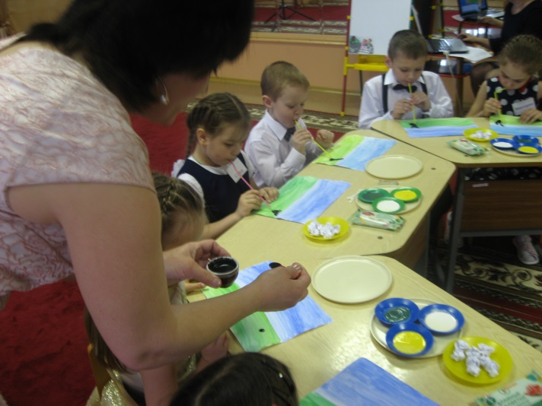 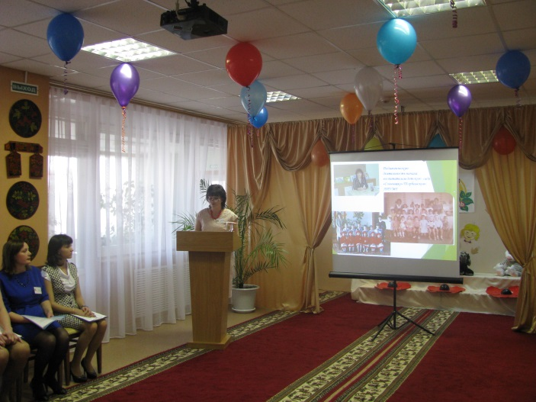

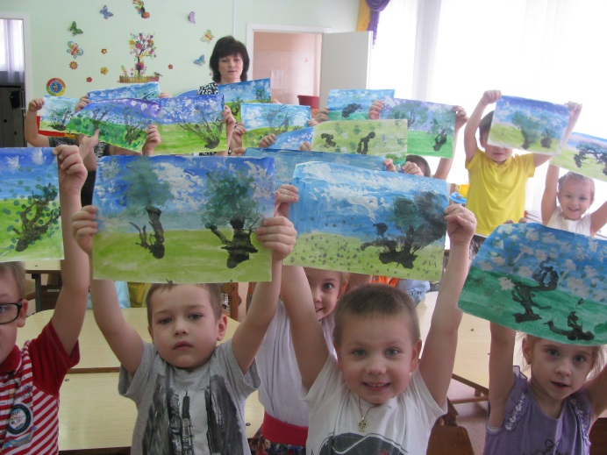 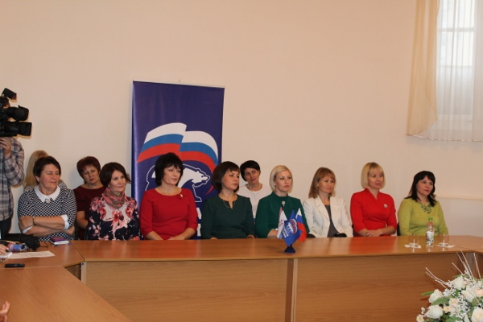

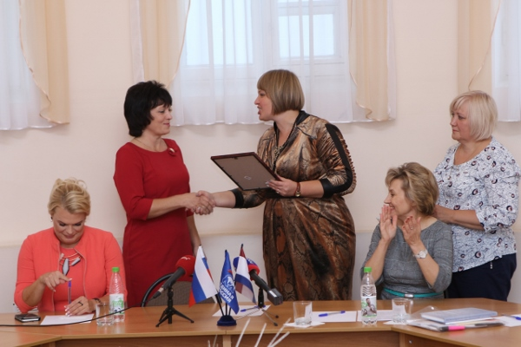 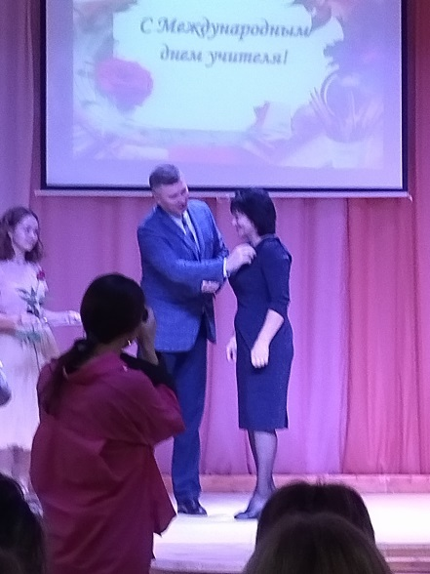

*Рисование ладошками*

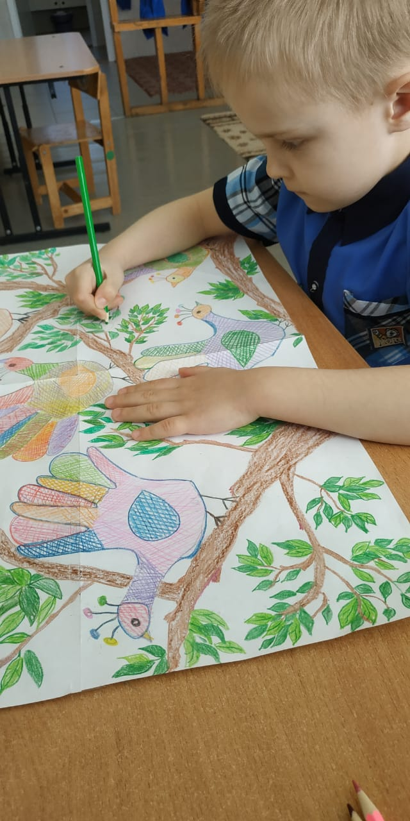 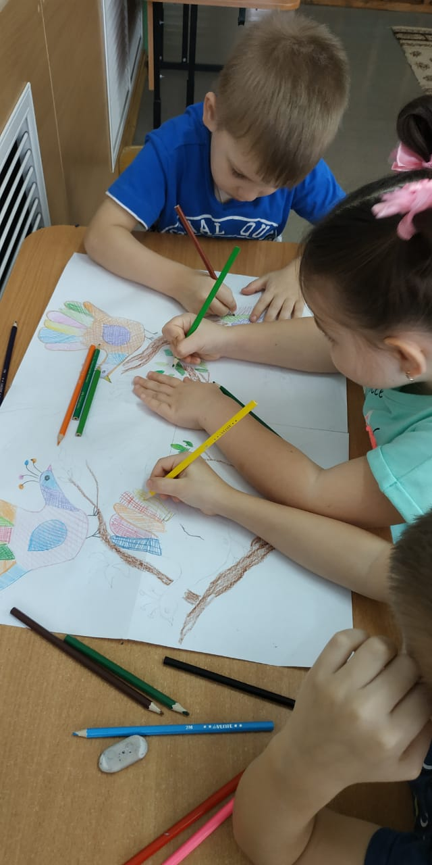 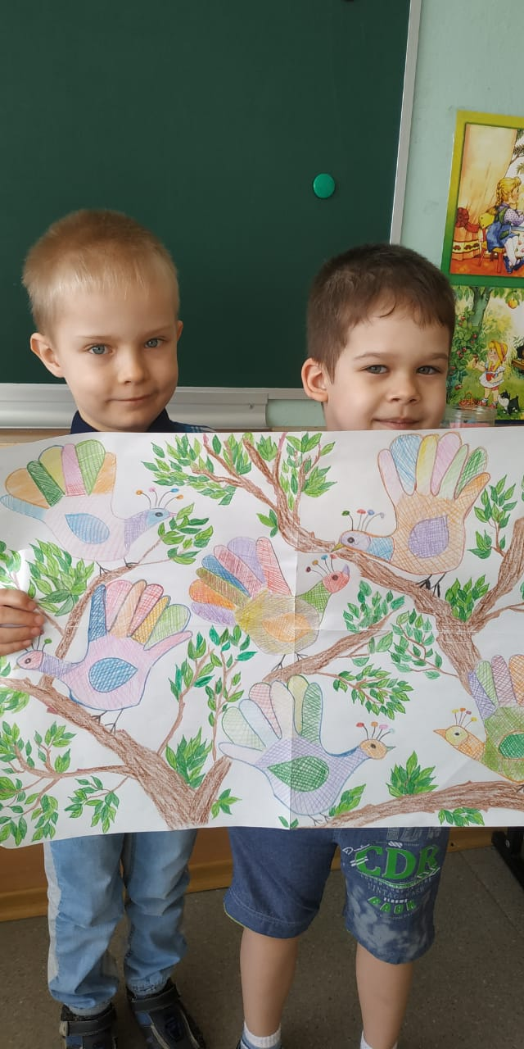

*Рисование пальчиками*

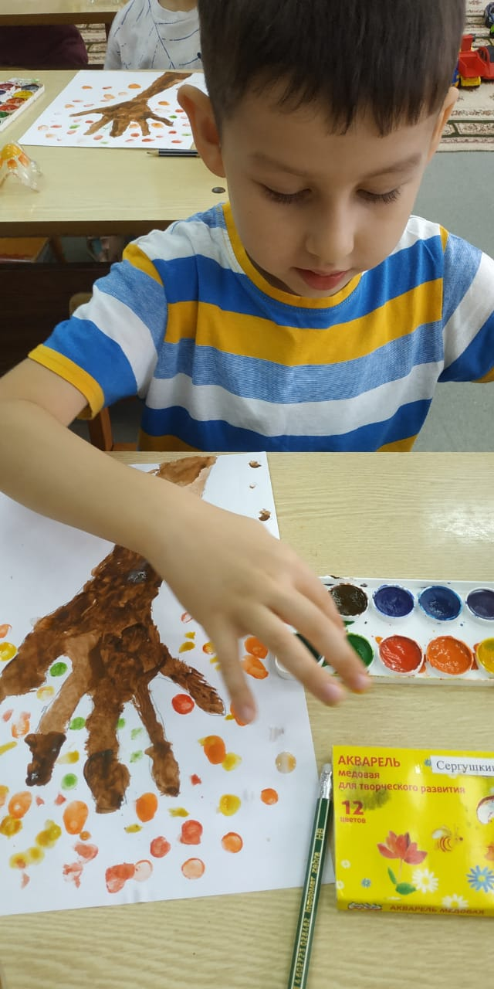 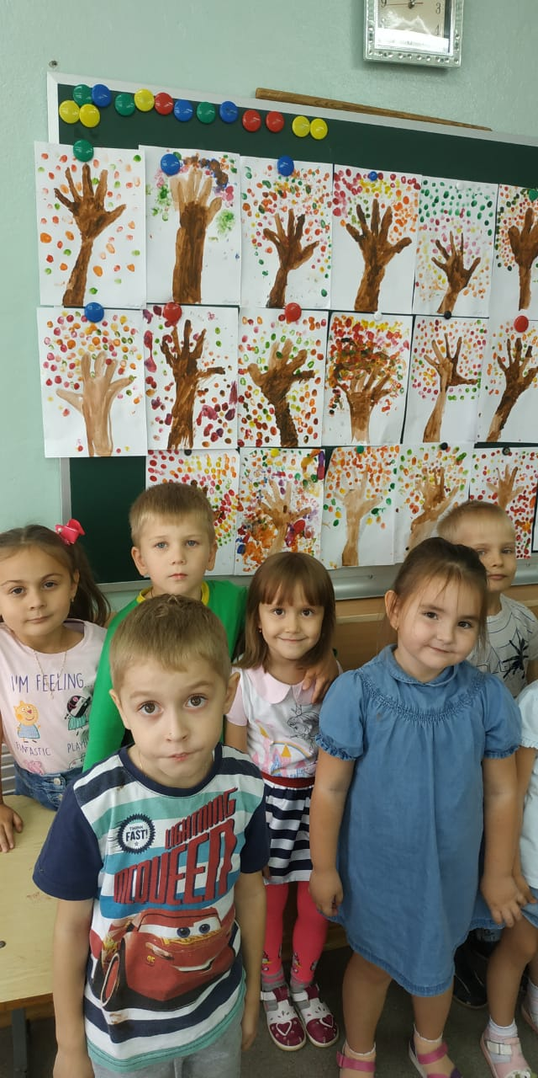 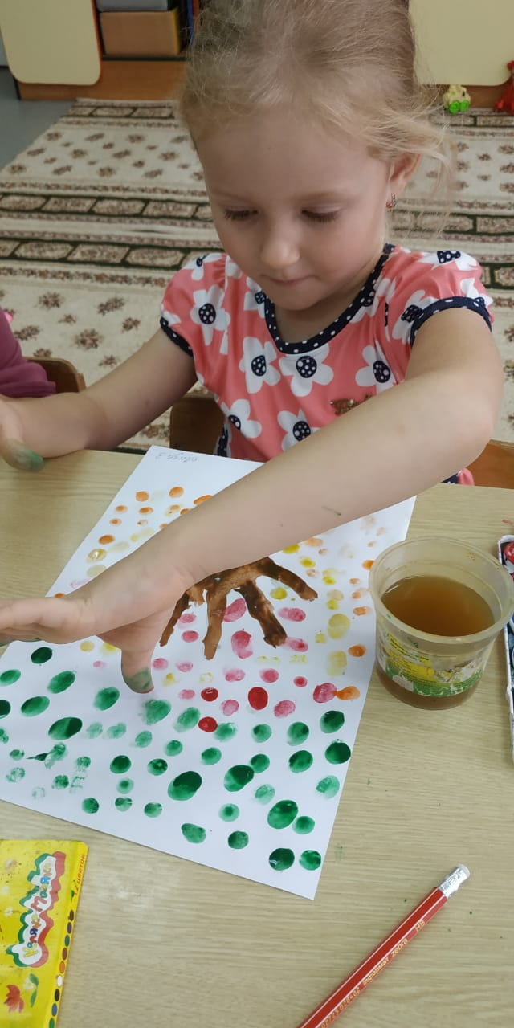

*Смешанная техника рисования: акварель и восковые мелки*

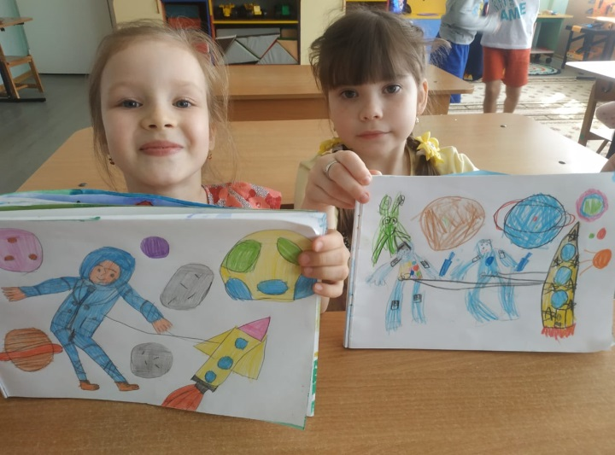 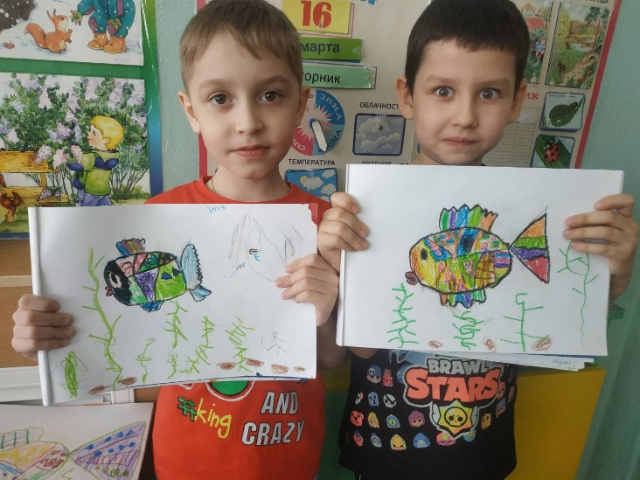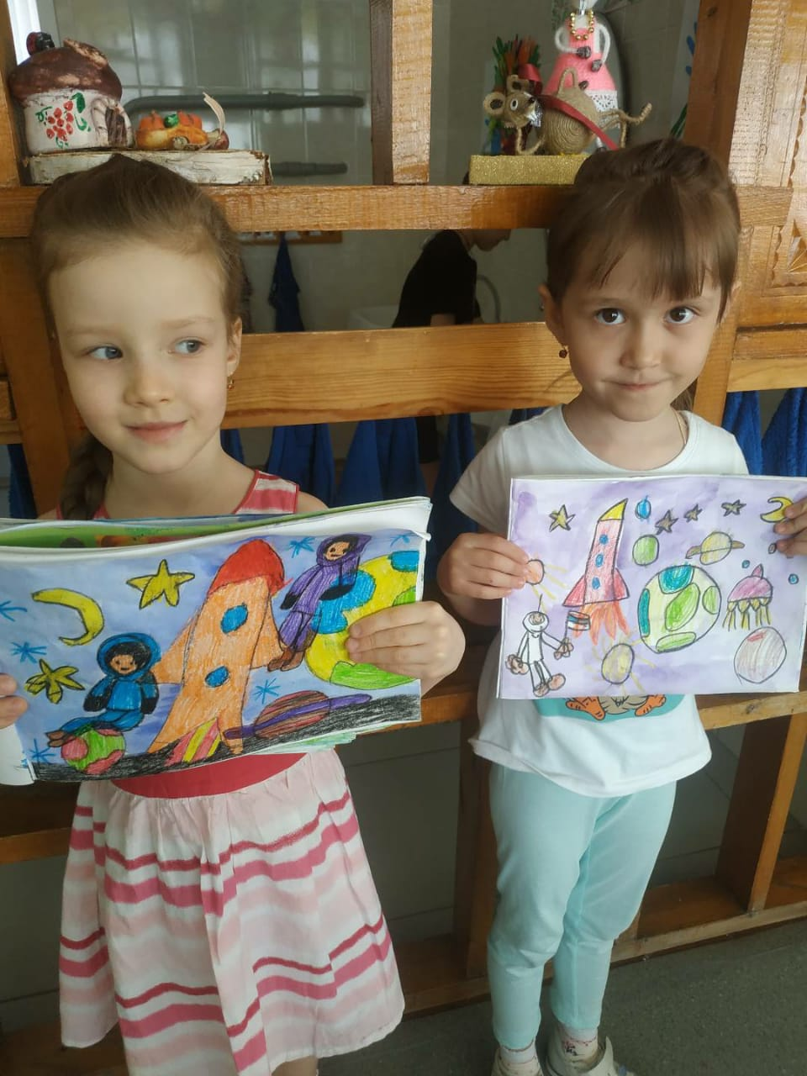 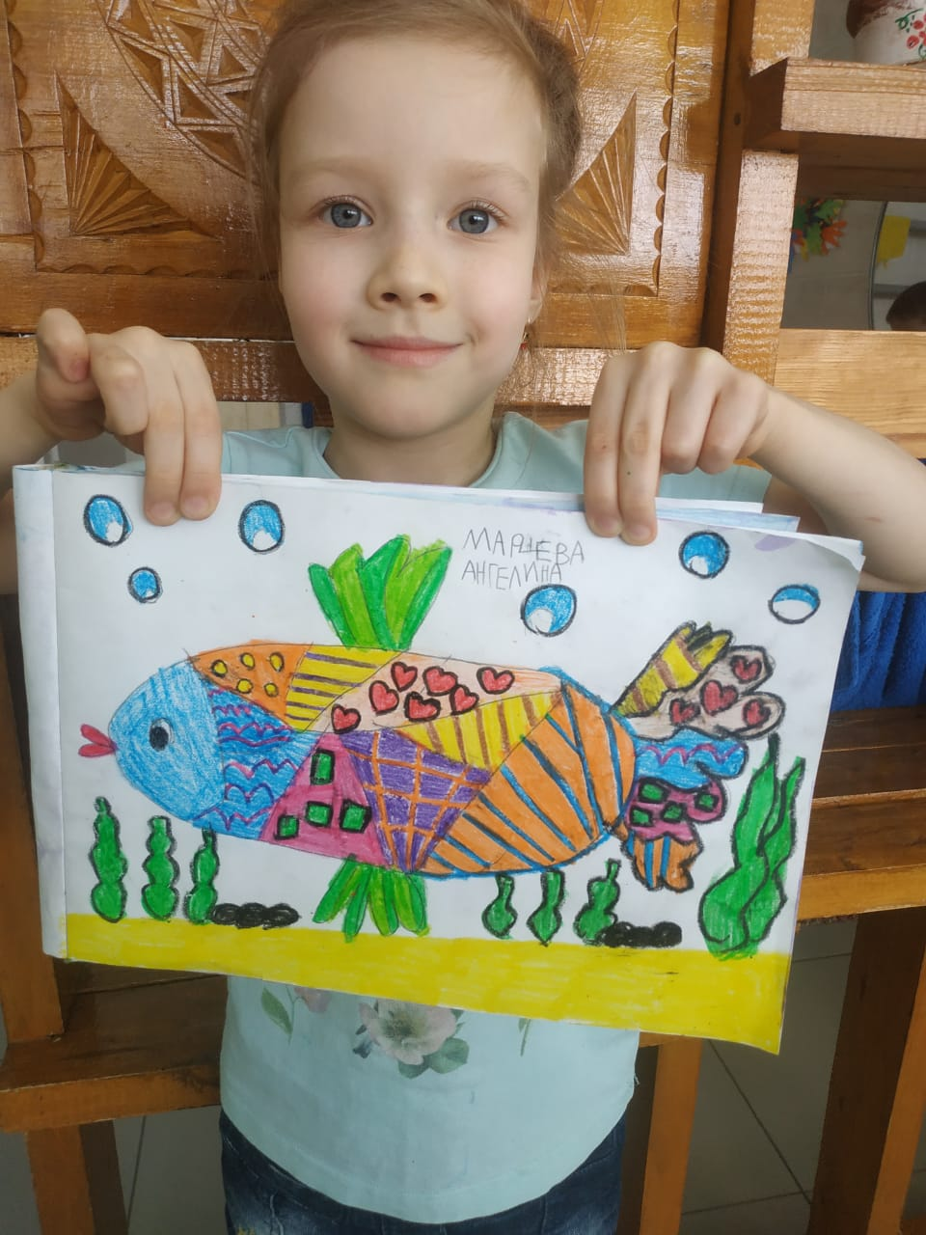

*Рисование австрийской вилкой*

*(удаленная работа во время пандемии)*

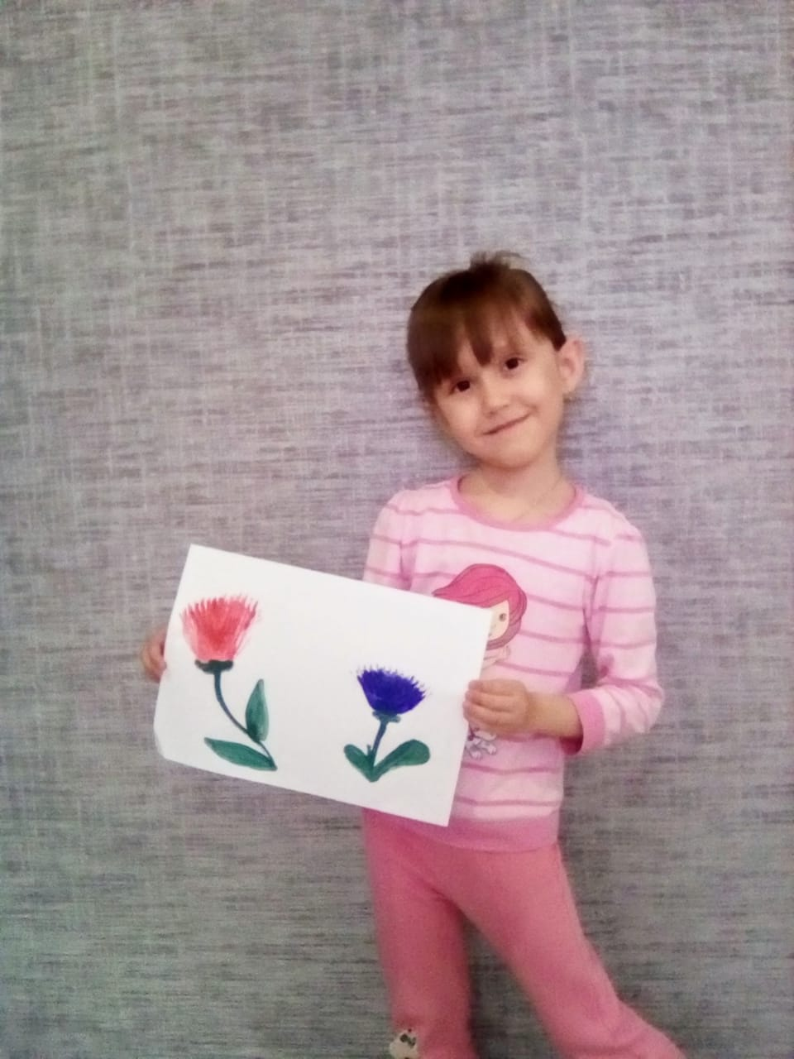  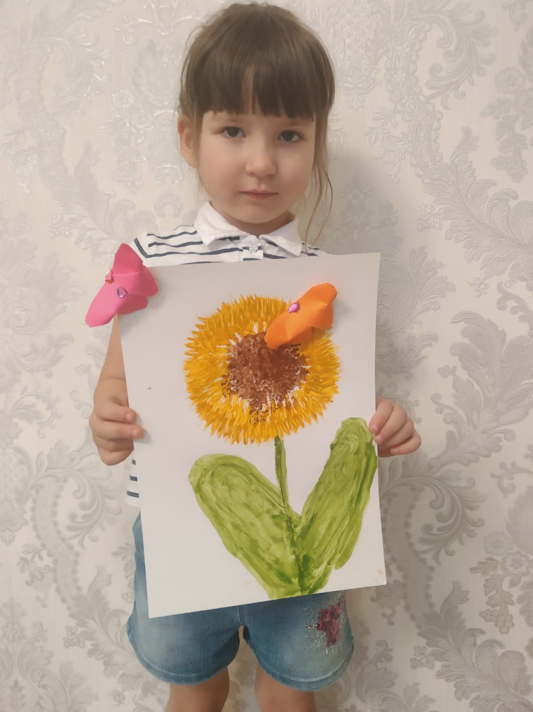 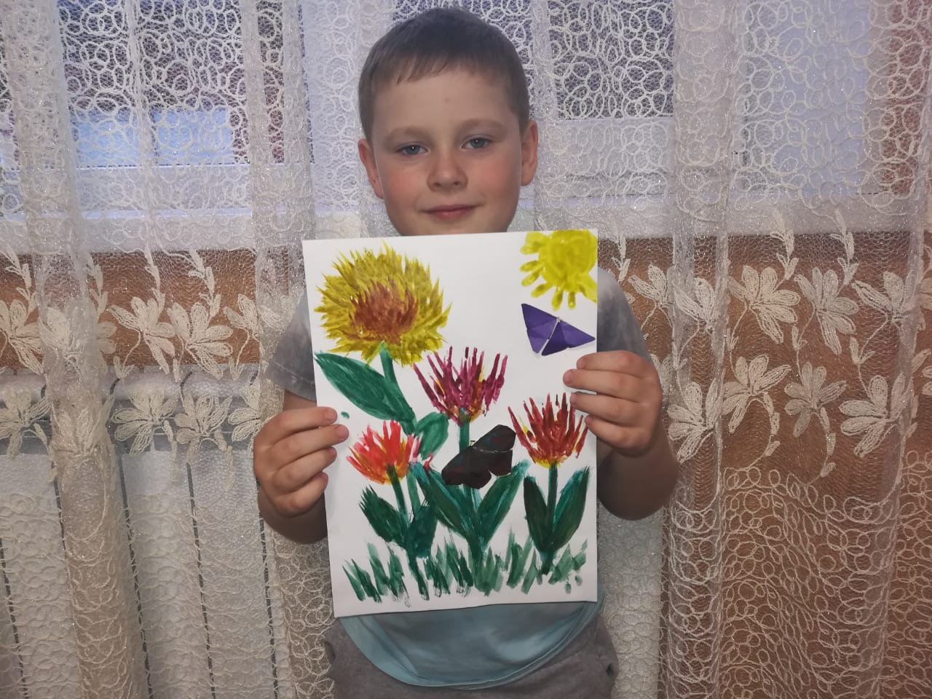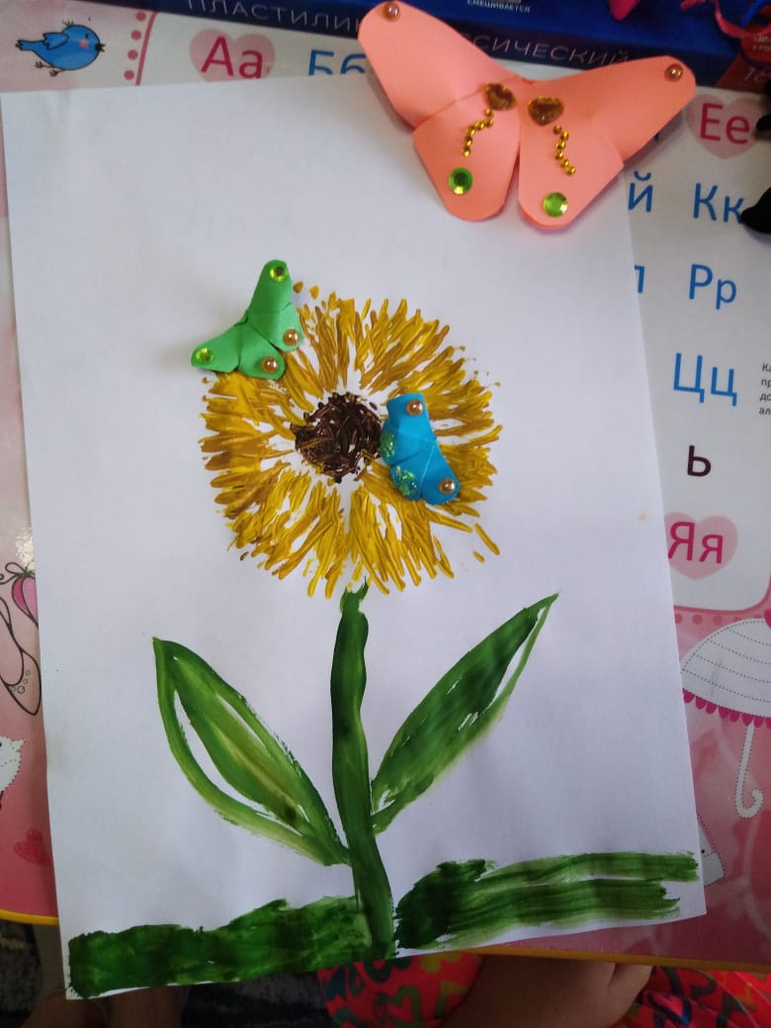

поповил

*Техника рисования: монотипия*

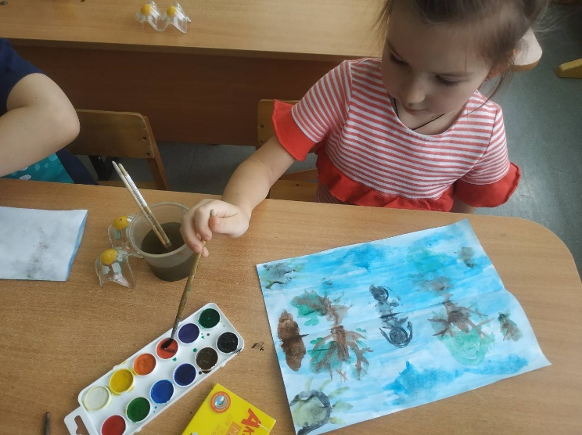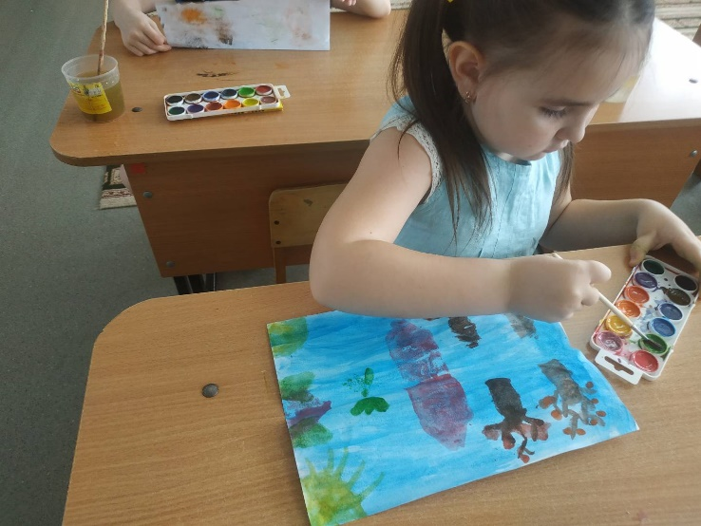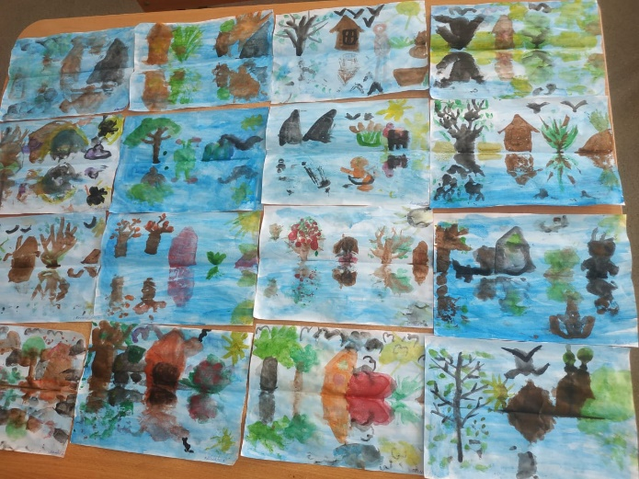

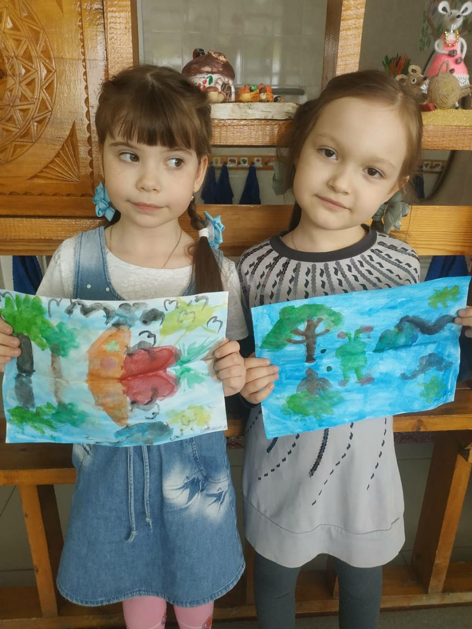 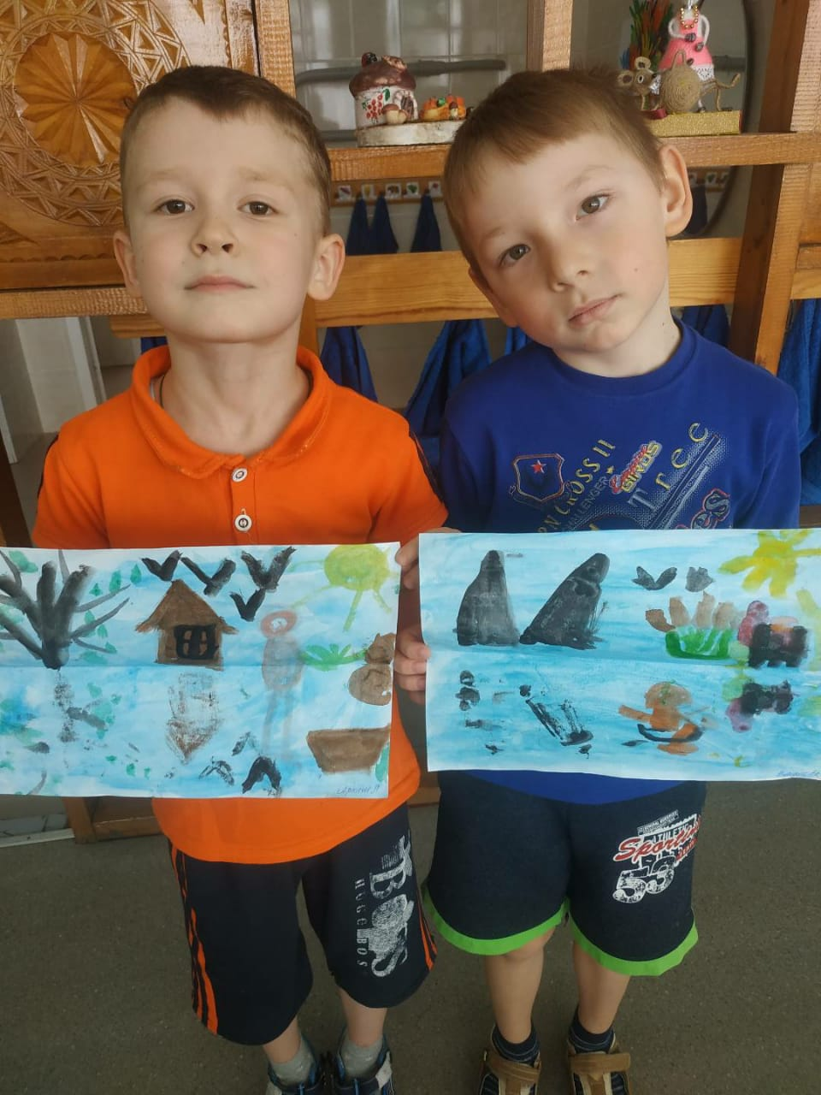

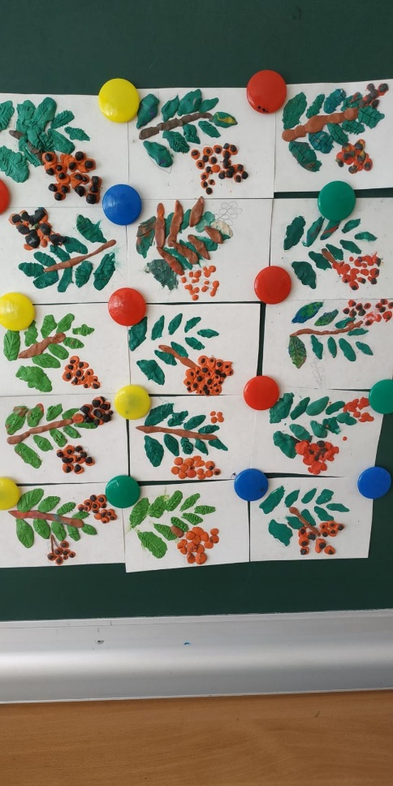 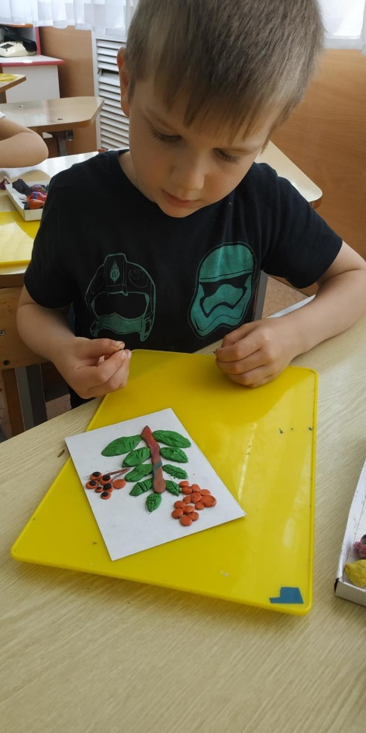

*Занятия с детьми*

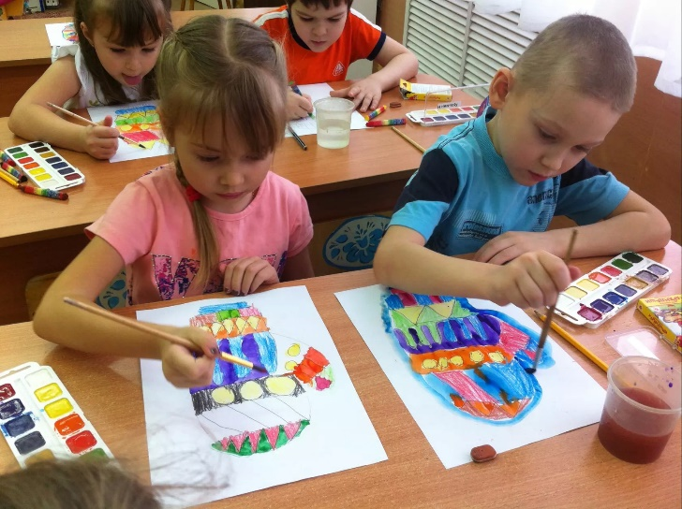 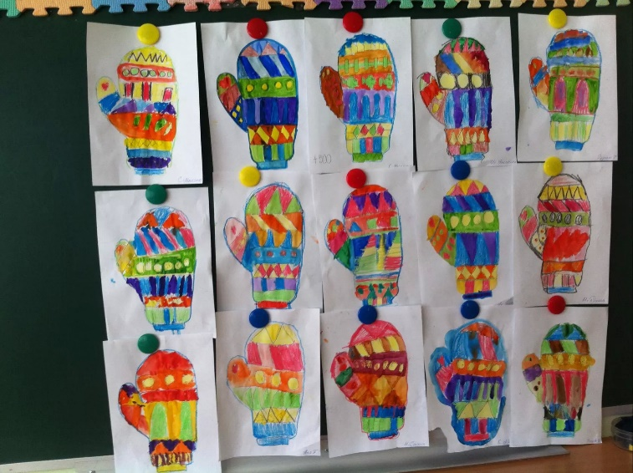

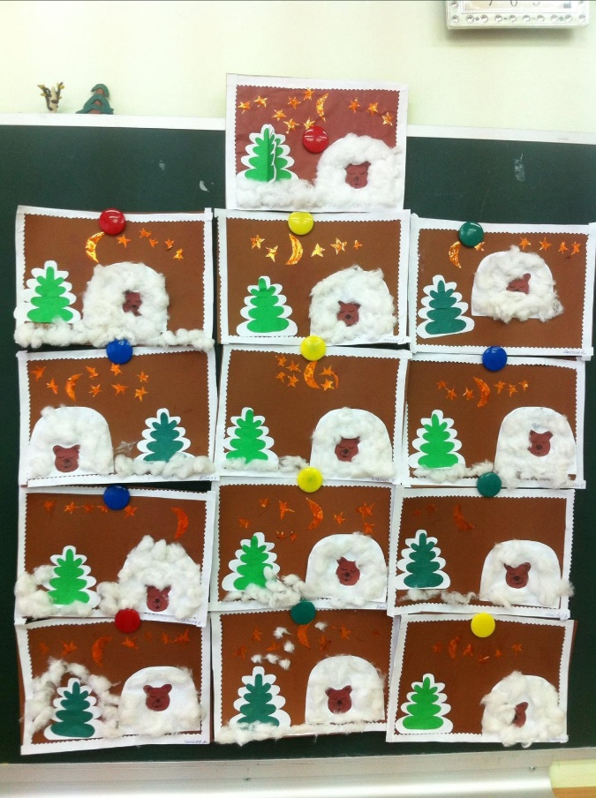 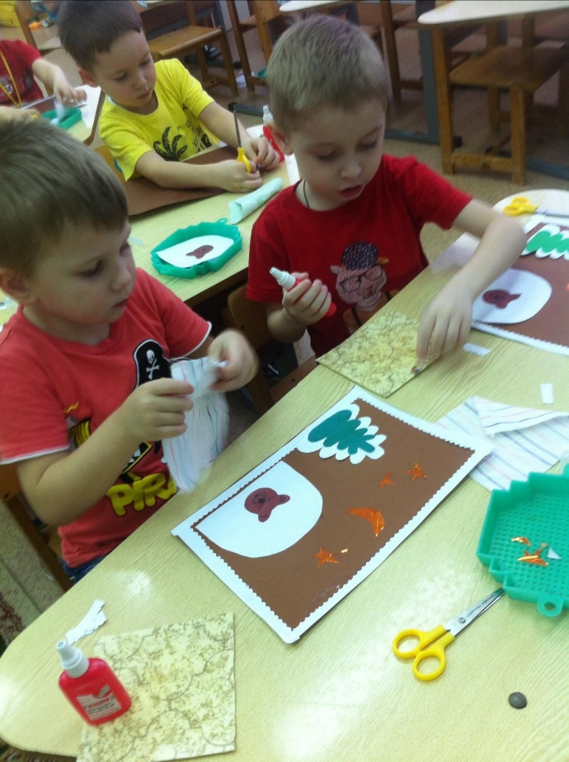

*Занятия с детьми*

